Темперамент

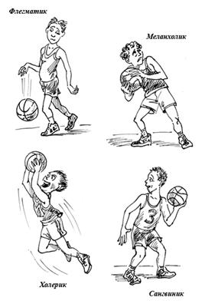
Спостерігаючи за поведінкою людей, за тим, як вони працюють, навчаються, реагують на зовнішні впливи, як переживають радощі та прикрощі, ми звертаємо увагу на великі індивідуальні відмінності між ними. Одні жваві, галасливі, дуже рухливі, схильні до бурхливих емоційних реакцій, у праці, навчанні та грі нетерплячі, пристрасні, енергійні. Інші, навпаки, мляві, спокійні, незворушні, малорухливі, почуття їх слабкі і зовні виражаються непомітно. Всі ці відмінності стосуються не внутрішнього світу особистості, а її окремих зовнішніх проявів: рухливості, емоційності, збудливості, що й характеризує поняття “темперамент”.
Проблема темпераменту має велику історію, хвилює людство протягом багатьох століть. Увага до неї пов’язана зі спробами зрозуміти, чому люди відрізняються один від одного працездатністю, вразливістю, стомлюваністю, темпом психічної діяльності, способами зовнішнього прояву своїх почуттів, спрямованістю діяльності тощо.
Засновником вчення про темперамент вважається давньогрецький лікар Гіппократ, який жив у V ст. до н. е. На його думку індивідуальні особливості людей пов’язані з співвідношенням чотирьох головних “соків” або рідин в організмі – крові, флегми (слизу), жовтої і чорної жовчі. Якщо ці соки знаходяться в необхідному співвідношенні – людина здорова, якщо рівновага порушується, то виникають різні хвороби.
Найбільш відомий після Гіппократа лікар античності Клавдій Гален у ІІ ст. н. е. розробив першу типологію темпераментів, яку можна зустріти і будь-якому сучасному підручнику з психології. Із дев’яти описаних Галеном типів, 4 до цього часу користуються популярністю. Що це за типи?
- сангвінік (сангвос – лат. кров);
- флегматик (флегма - слиз);
- холерик (холе - жовч);
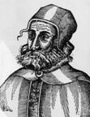
- меланхолік (мелана холе - чорна жовч).
До середини XVIII ст. дослідники бачили основи темпераменту людини в її кровоносній системі, продовжуючи та розвиваючи погляди Аристотеля, який стверджував, що відмінності темпераментів залежать від густини та теплоти крові. Ще й сьогодні можна почути: “Він такий відчайдушний: гаряча кров!” або “В жилах - не кров, а вода. Я таких байдужих не розумію”.
В історії розвитку вчення про темперамент мали місце конституційні теорії. Взаємозв’язок між будовою тіла і окремими психічними властивостями, давно ввійшов у фольклор, став невід’ємною частиною повсякденного діагностування індивідуальної своєрідності людей. Хто не чув, що худі люди – злі, а товсті – добродушні і веселі?
Недоліком конституційних теорій є недооцінювання або повне ігнорування зовнішнього середовища, умов виховання в формуванні типологічних властивостей людини. В них не враховувався принцип розвитку, специфіка вікових щаблів становлення індивідуальності.
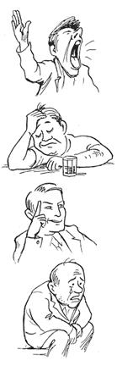
Спроби діагностувати темперамент по складу крові, розмірах мозку, будові тіла – це не більше, ніж перебільшення значення якогось одного чинника на противагу іншими. Неможливо таку складну характеристику індивідуальності як темперамент пояснити лише на ендокринному чи якомусь іншому рівні.
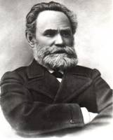
Через нестачу необхідних знань не можна було на той час дати справді наукову основу вченню про темпераменти і лише дослідження вищої нервової діяльності тварин і людини, проведені І. П. Павловим, встановили, що фізіологічною основою темпераменту є поєднання основних властивостей нервових процесів.
Згідно з ученням Івана Петровича Павлова індивідуальні особливості поведінки, динаміка перебігу психічної діяльності залежить від індивідуальних відмінностей у діяльності нервової системи. Основою ж індивідуальних відмінностей у нервовій діяльності є прояв і співвідношення збудження і гальмування.
Було встановлено три властивості процесів збудження і гальмування:
- сила,
- врівноваженість,
- рухливість (змінюваність).
Сила нервових процесів виражається в здатності нервових клітин переносити тривале чи короткочасне збудження і гальмування. Врівноваженість – пропорційне співвідношення збудження і гальмування. Рухливість – швидкість змінюваності процесів збудження і гальмування.
Залежно від поєднання цих властивостей процесів збудження і гальмування, розрізняють 4 основні типи вищої нервової діяльності:
- слабкий;
- сильний неврівноважений;
- сильний врівноважений рухливий;
- сильний врівноважений інертний.
Темперамент (від латинського – належне співвідношення частин) – прояв типу вищої нервової діяльності у поведінці людини. Тип вищої нервової діяльності надає своєрідності поведінці людини, накладає характерний відбиток на людину – визначає рухливість її психічних процесів, їх стійкість, але не визначає ні поведінки, ні вчинків людини, ні її переконань, ні моральних засад.

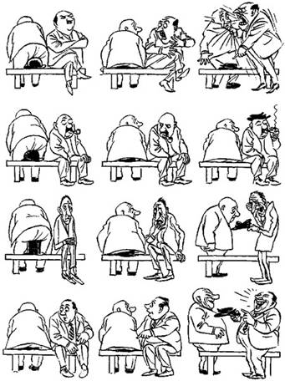
Розглянемо основні риси кожного темпераменту.
Сангвінік – життєрадісний, активний, рухливий, емоційно врівноважений, кмітливий, допитливий, працездатний, комунікабельний. У людей сангвінічного темпераменту почуття зазвичай яскраво виражені зовнішньо: жвава міміка, різка жестикуляція, швидкі рухи, швидка мова, непосидючість, рухливість, жвавість.
Холерик – життєрадісний, надзвичайно рухливий, активний, допитливий, непосидючий, імпульсивний, бурхливо реагує на зауваження, емоційно нестабільний, прагне постійно змінювати вид діяльності (не може довго виконувати одноманітні завдання, швидко набридають ігри), прагне до спілкування. Міміка дуже виразна, мова кваплива, притаманні різні жести, нестримані рухи. Почуття дуже сильні, яскраво проявляються, швидко виникають, настрій різко змінюється. В процесі роботи швидко виснажується, і тоді настає різкий спад діяльності.
Флегматик – спокійний, емоційно врівноважений, працьовитий, мовчазний, довго засвоює щось нове, але й довго утримує це в пам’яті, неактивний, усе прагне осмислити, а лише потім діяти. Почуття флегматика зовні виражаються слабо.
Меланхолік – надзвичайно емоційний, чутливий, швидко втомлюється, тонко реагує на зауваження, любить бути наодинці з собою. Меланхоліки легко вразливі, тяжко переносять образи, прикрості, хоча зовні всі ці переживання виражаються непомітно. Люди меланхолійного темпераменту схильні до замкнутості і самотності, уникають спілкування з малознайомими, новими людьми, часто ніяковіють в нових умовах. Але в звичному і спокійному середовищі люди з таким темпераментом почувають себе спокійно й працюють дуже продуктивно.
Часто буває, що людині притаманні одночасно як вияви сангвініка, так і холерика (сангвіно-холерик) або як сангвініка, так і флегматика (сангвіно-флегматик).
Немає “добрих” і “поганих” типів темпераментів (відповідно типів вищої нервової діяльності). Там, де потрібна велика витривалість, велика працездатність, краще проявить себе сильний тип нервової системи; якщо в процесі діяльності необхідно проявити високу чутливість, тонку реактивність, з такою діяльністю краще справиться слабкий тип.
Позитивні риси особистості можуть проявлятися як при сильній, так і при слабкій нервовій системі, при будь-якому темпераменті, але ці риси матимуть певну своєрідність.

